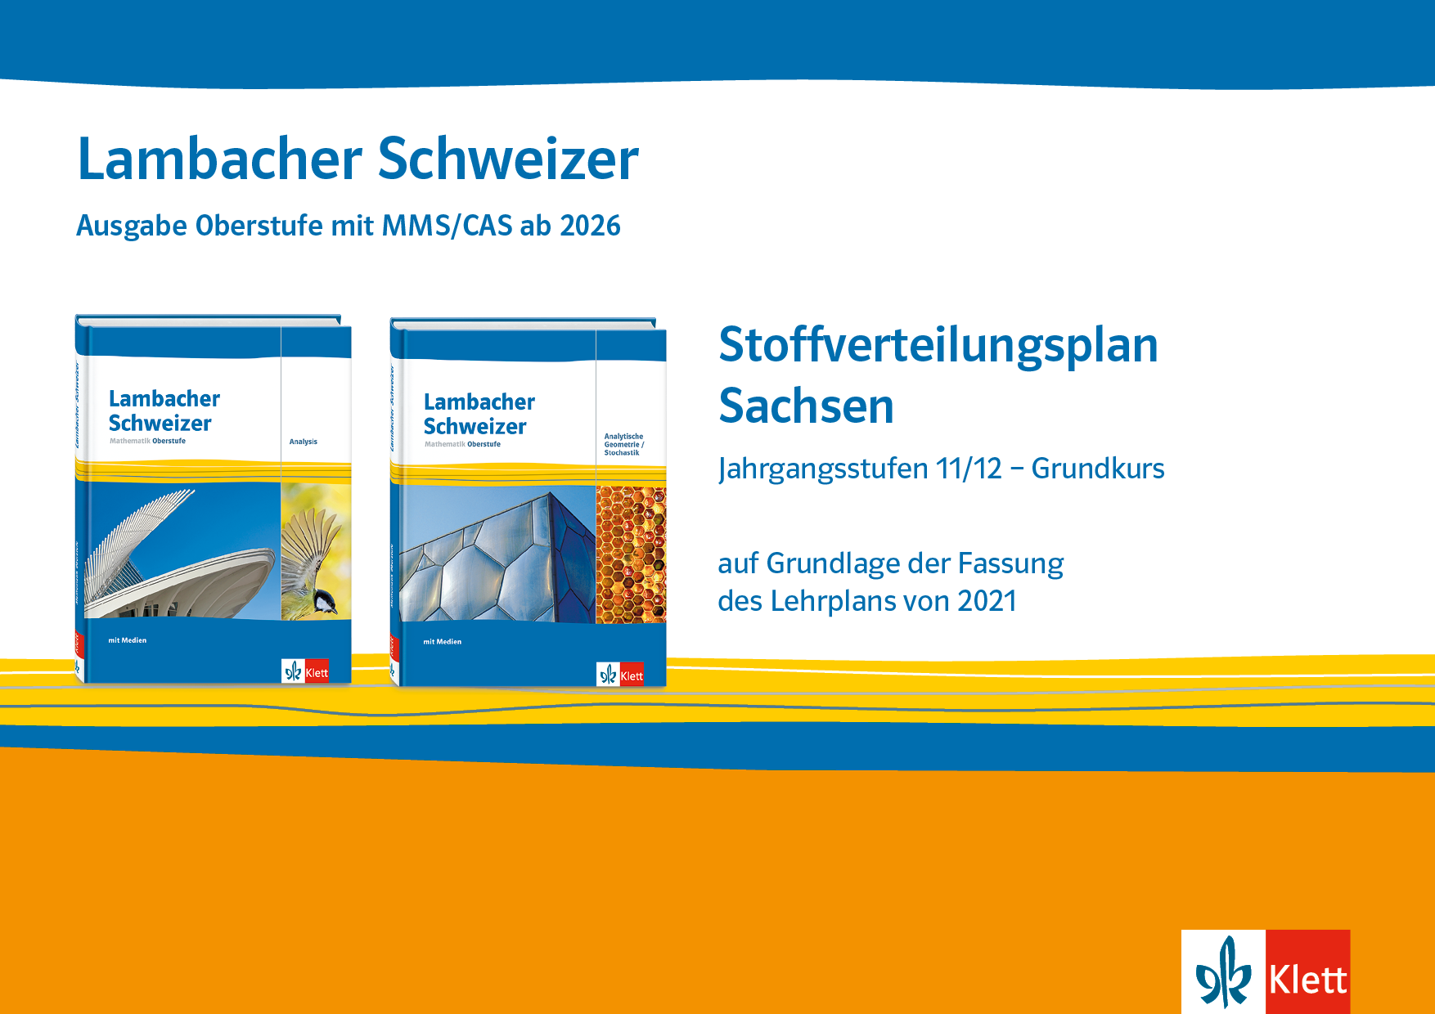

Der vorliegende Fahrplan gibt einen Überblick über die Lernbereiche des Lehrplans von 2021 und das Inhaltsverzeichnis der neuen Lambacher Schweizer Mathematik Oberstufe mit MMS/CAS Analysis (#735661) und Analytische Geometrie/Stochastik (#735665).

Lernbereich | Lambacher Schweizer – Analysis (#735661) | Lambacher Schweizer – Anal. Geometrie/ Stochastik (#735665) | Möglicher Unterrichtsgang
Lernbereich 1 Differentialrechnung (52 Ustd.)
Kennen des Ermittelns von Grenzwerten bei Funktionen  - Verhalten im Unendlichen | Kapitel IV Fortsetzung der Differentialrechnung  LE 6 Gebrochenrationale Funktionen |  | Grenzwerte und Grenzwertsätze für Funktionen werden im Lambacher Schweizer nicht explizit behandelt, an geeigneten Stellen aber thematisiert.
  Kapitel | Bemerkung
  I Funktionen | Das Kapitel kann in Teilen zur Wiederholung genutzt werden. Die Lerneinheiten 4, 7 und 8 sollten bearbeitet werden.
  II Einführung in die Differenzialrechnung - Ableitung | Mithilfe des Kapitels gelingt die Einführung in die Differenzialrechnung.  Lerneinheit 6 (Das Newton-Verfahren) kann im Rahmen des Wahlbereichs 2 bearbeitet werden.
  III Anwendungen der Differenzialrechnung | Mit diesem Kapitel lernen die Schüler weitere Anwendungsbereiche der Ableitung kennen. Sie lernen, Extrem- und Wendepunkte des Graphen einer Funktion zu bestimmen und mithilfe dieses Wissens Anwendungsaufgaben zu lösen.
  IV Fortsetzung der Differenzialrechnung | Mithilfe der Lerneinheiten 1 bis 4 werden weitere Ableitungsregeln sowie die Ableitung der Sinus- und Kosinusfunktion eingeführt.  Lerneinheit 6 kann für die Erarbeitung des Begriffs Asymptote und für die Betrachtung des Verhaltens von Funktionen im Unendlichen bearbeitet werden.
  V Natürliche Exponentialfunktion und natürliche Logarithmusfunktion | Das Kapitel kann in Teilen zur Wiederholung genutzt werden. Die Lerneinheiten 1 und 6 sollten bearbeitet werden.
- Grenzwert an einer Stelle | Kapitel II Einführung in die Differenzialrechnung - Ableitung  LE 2 Differenzialquotient und lokale Änderungsrate
- Grenzwertsätze für Funktionen
Einblick gewinnen in den Begriff der Stetigkeit einer Funktion | Kapitel I Funktionen  LE 8 Stetigkeit einer Funktion
Beherrschen des Differenzierens  - inhaltliches Verständnis des Ableitungsbegriffs  - Differenzenquotient als Anstieg der Sekante und als mittlere Änderungsrate  - Differentialquotient als Anstieg der Tangente und als lokale Änderungsrate  - Ermitteln der Ableitungsfunktion nach Definition  - Ermitteln von Ableitungen  - ohne Hilfsmittel ganzrationale Funktionen, Potenzfunktionen mit rationalen Exponenten, $f\left(x\right)=e^{x}$, $f\left(x\right)=ln⁡x$, $f\left(x\right)=sin⁡(x)$  - einfache Verkettungen und Verknüpfungen  - mit Hilfsmitteln: beliebige Funktionen | Kapitel II Einführung in die Differenzialrechnung - Ableitung  LE 1 Differenzenquotient und mittlere Änderungsrate  LE 2 Differenzialquotient und lokale Änderungsrate  LE 3 Die Ableitungsfunktion  LE 4 Ableitungsregeln  LE 5 Probleme im Umfeld der Tangente  Kapitel IV Fortsetzung der Differenzialrechnung  LE 1 Ableitung der Sinus- und der Kosinusfunktion  LE 2 Produktregel  LE 3 Verkettung von Funktionen  LE 4 Kettenregel  Kapitel V Natürliche Exponentialfunktion und natürliche Logarithmusfunktion  LE 1 Die natürliche Exponentialfunktion und ihre Ableitung  LE 6 Die natürliche Logarithmusfunktion und ihre Ableitung
Einblick gewinnen in die Umkehrung des Differenzierens bei Potenzfunktionen | (Wird erst im Zusammenhang mit der Integralrechnung systematisch betrachtet)
Anwenden der Kenntnisse über Funktionen und ihre Ableitungen auf das Lösen von Problemen  - Definitions- und Wertebereich, lokale und globale Extrema, Wendepunkte, Nullstellen, Polstellen, Monotonie, Symmetrie, achsenparallele Asymptoten  - Bestimmen von Gleichungen ganzrationaler Funktionen durch Lösen entsprechender Gleichungssysteme  - ohne Hilfsmittel: mit einfachen Koeffizienten und bis zu drei Unbekannten  - mit Hilfsmitteln: mehr als drei Unbekannte  - Lösen von Extremwertproblemen | Kapitel I Funktionen  LE 4 Symmetrien und Transformationen  LE 7 Nullstellen ganzrationaler Funktionen  Kapitel IV Fortsetzung der Differenzialrechnung  LE 6 Gebrochenrationale Funktionen  Kapitel III Anwendungen der Differenzialrechnung  LE 1 Monotonie  LE 2 Extremstellen, Extremwerte und Extrempunkte  LE 3 Der Nachweis von Extremstellen  LE 4 Krümmungsverhalten  LE 5 Wendestellen und Wendepunkte  LE 6 Differenzialrechnung in Sachzusammenhängen  LE 7 Ganzrationale Funktionen bestimmen  LE 9 Extremwertprobleme mit Nebenbedingungen
Beherrschen des Bestimmens von Funktionsgleichungen mithilfe von Regression | Kapitel III Anwendungen der Differenzialrechnung  LE 8 Regression

Lernbereich | Lambacher Schweizer – Analysis (#735661) | Lambacher Schweizer –  Analytische Geometrie/Stochastik (#735665) | Möglicher Unterrichtsgang
Lernbereich 2 Matrizen (6 Ustd.)
Kennen der Verwendung von Matrizen beim Darstellen und Lösen linearer Gleichungssysteme |  | Kapitel II Ebenen | Weitere Einblicke in die Arbeit mit Matrizen, über die Beschreibung von Prozessen hinaus, wird in Kapitel IV in LE 5 und der Exkursion gegeben.
  Kapitel | Bemerkung
  I Lineare Gleichungs-systeme und Matrizen | Das Lösen linearer Gleichungssysteme wird in Lerneinheit 1 und die Lösungsmenge linearer Gleichungssysteme in Lerneinheit 2 bearbeitet.  Das Multiplizieren verketteter Matrizen kann mithilfe von Lerneinheit 3 bearbeitet werden.  Matrizen werden hier im Rahmen der Prozessbeschreibung eingeführt.
- Darstellen linearer Gleichungssysteme in Matrizenschreibweise |  | - LE 1 Lineare Gleichungssysteme – der Gauß-Algorithmus
- Multiplizieren zweier verketteter Matrizen |  | Kapitel IV Matrizen  - LE 3 Multiplikation von Matrizen – mehrstufige Prozesse
- Lösen linearer Gleichungssysteme |  | - LE 1 Lineare Gleichungssysteme  - LE 2 Lösungsmengen linearer Gleichungssysteme
Einblick gewinnen in ein weiteres Einsatzbeispiel für das Rechnen mit Matrizen |  | Kapitel IV Matrizen  LE 5 Abbildungen in der Ebene oder  Exkursion: Populationsentwicklungen

Lernbereich | Lambacher Schweizer – Analysis (#735661) | Lambacher Schweizer –  Analytische Geometrie/Stochastik (#735665) | Möglicher Unterrichtsgang
Lernbereich 3 Vektoren, Geraden und Ebenen (32 Ustd.)
Beherrschen der Darstellung geometrischer Objekte im räumlichen kartesischen Koordinatensystem |  | Kapitel I Vektoren und Geraden im Raum  LE 1 Punkte und Figuren im Raum
  Kapitel | Bemerkung
  I Vektoren und Geraden im Raum | Mithilfe des Kapitels gelingt der Einstieg in die Vektorgeometrie. Die bereits aus der Sekundarstufe I bekannte Vorstellung von Geraden wird auf den dreidimensionalen Raum ausgeweitet.
  II Ebenen
Beherrschen der Addition, Subtraktion und Vielfachenbildung von Vektoren sowie der Rechengesetze für Vektoren |  | LE 2 Vektoren  LE 3 Rechnen mit Vektoren
Anwenden von Vektoren beim Arbeiten mit geometrischen Objekten
- Gleichungen von Geraden und Ebenen in Parameterform und in parameterfreier Form |  | Kapitel I Vektoren und Geraden im Raum  LE 4 Geraden im Raum  Kapitel II Ebenen  LE 3 Ebenen im Raum – die Parameterform  LE 4 Ebenen im Raum - die Koordinatenform
- Untersuchen der Lagebeziehungen einschließlich des Bestimmens von Schnittpunkten für die Fälle  - Gerade – Gerade |  | Kapitel I Vektoren und Geraden im Raum  LE 5 Gegenseitige Lage von Geraden
- Gerade – Ebene |  | Kapitel II Ebenen im Raum  LE 5 Gegenseitige Lage von Geraden und Ebenen

Lernbereich | Lambacher Schweizer - Analysis (#735661) | Lambacher Schweizer – Anal. Geometrie/ Stochastik (#735665) | Möglicher Unterrichtsgang
Lernbereich 4 Binomialverteilte Zufallsgrößen (18 Ustd.)
 |  | Kapitel V Daten und Wahrscheinlichkeit  LE 1 Erinnerung: Zufallsexperiment und Wahrscheinlichkeit
  Kapitel | Bemerkung
  V Daten und Wahr-schein-lichkeit | Lerneinheit 1 aktiviert das Wissen aus der Sekundarstufe 1. Lerneinheit 2 wird für die Mengenschreib-weise benötigt und erleichtert so das Bearbeiten des Infokastens. Die Lerneinheiten 3 und 5 sollten bearbeitet werden.
  VI Binomial- und Normalverteilung | Der Grundkurs bearbeitet die Lerneinheiten 1 bis 5 des Kapitels.
Beherrschen des Veranschaulichens sowie des Berechnens bzw. Abschätzens von Wahrscheinlichkeiten bei mehrstufigen Zufallsexperimenten  - Urnenmodell für das Ziehen mit und ohne Zurücklegen, Baumdiagramm, Vierfeldertafel  - Pfadregeln  - Abzählverfahren  - Simulation  - stochastische Unabhängigkeit bzw. Abhängigkeit von Ereignissen und Zufallsgrößen |  | LE 2 Vierfeldertafel und Verknüpfen von Ereignissen  LE 3 Bedingte Wahrscheinlichkeit – stochastische Unabhängigkeit  LE 5 Simulationen  Kapitel VI Binomial- und Normalverteilung  LE 2 Binomialkoeffizienten
Beherrschen des Berechnens von Wahrscheinlichkeiten und Kenngrößen binomialverteilter Zufallsgrößen  - Bernoulli-Experiment, Bernoulli-Kette  - Einzelwahrscheinlichkeit, kumulierte Wahrscheinlichkeit auch unter Verwendung des Summensymbols  - Erwartungswert, Varianz, Standardabweichung |  | Kapitel VI Binomial- und Normalverteilung  LE 1 Bernoulli-Experimente, Binomialverteilung  LE 2 Binomialkoeffizienten  LE 3 Erwartungswert und Histogramme  LE 4 Kumulierte Wahrscheinlichkeiten  LE 5 Standardabweichung

Lernbereich | Lambacher Schweizer – Analysis (#735661) | Lambacher Schweizer – Anal. Geometrie/Stochastik (#735665) | Möglicher Unterrichtsgang
Lernbereich 5 Integralrechnung (28 Ustd.)
Beherrschen des Integrierens von Funktionen  - Stammfunktion und unbestimmtes Integral  - Ermitteln von Integralen mit und ohne Hilfsmittel  - ohne Hilfsmittel ganzrationale Funktionen, Potenzfunktionen mit rationalen Exponenten, sowie  $∫e^{x}dx;\int{\frac{1}{x}}dx;\int{\sin{x}}dx$  - inhaltliches Verständnis des bestimmten Integrals als aus Änderungen rekonstruierter Bestand und als Flächeninhalt  - Eigenschaften des bestimmten Integrals  - Hauptsatz der Differential- und Integralrechnung  - Berechnung von Flächeninhalten | Kapitel VI Integralrechnung  LE 1 Rekonstruktion einer Größe  LE 2 Das bestimmte Integral  LE 3 Der Hauptsatz der Differenzial- und Integralrechnung  LE 4 Regeln zum Bestimmen von Stammfunktionen  LE 5 Integral und Flächeninhalt
  Kapitel | Bemerkung
  IV Integral-rechnung | Der Grundkurs bearbeitet die Lerneinheiten 1 bis 5 des Kapitels.

Lernbereich | Lambacher Schweizer – Analysis (#735661) | Lambacher Schweizer – Anal. Geometrie/Stochastik (#735665) | Möglicher Unterrichtsgang
Lernbereich 6 Beurteilende Statistik (12 Ustd.)
Kennen von Grundproblemen der beurteilenden Statistik
  Kapitel | Bemerkung
  Kapitel V Daten und Wahrscheinlichkeit | Mithilfe der Lerneinheiten 6 und 7 werden die Begriffe der (empirischen) Varianz und (empirischen) Standardabweichung für relative Häufigkeiten bzw. für Modell-Kenngrößen eingeführt.
  VII Hypothesen testen
Kennen des Schätzens von Parametern  - Stichprobenmittel  - Stichprobenvarianz |  | Kapitel V Daten und Wahrscheinlichkeit  LE 6 Daten erheben und mit Kenngrößen beschreiben  LE 7 Zufallsgrößen – Erwartungswert und Standardabweichung
Übertragen der Kenntnisse über binomialverteilte Zufallsgrößen auf das Testen von Hypothesen am Beispiel ein- und zweiseitiger Signifikanztests für binomialverteilte Zufallsgrößen  - Nullhypothese, Testgröße  - Signifikanzniveau, kritischer Wert, Ablehnungsbereich, Entscheidungsregel  - statistische Sicherheit |  | Kapitel VII Hypothesen testen  LE 1 Zweiseitiger Signifikanztesttest  LE 2 Einseitiger Signifikanztest  LE 3 Fehler beim Testen von Hypothesen

Lernbereich 7 Abstände und Winkel (24 Ustd.)
Beherrschen des Ermittelns von Abständen und Winkeln  - Skalarprodukt und Vektorprodukt einschließlich ihrer geometrischen Interpretation  - Orthogonalitätsbedingung für Vektoren, Normalenvektor  - Schnittwinkel  - Gerade – Gerade  - Gerade – Ebene  - Ebene – Ebene  - Abstände  - Punkt – Punkt  - Punkt – Ebene |  | Kapitel III Abstände und Winkel  LE 1 Zueinander orthogonale Vektoren – Skalarprodukt  LE 2 Winkel und Schnittwinkel zwischen Geraden  LE 3 Normalenform einer Ebene  LE 4 Vektorprodukt – geometrische Interpretation  LE 5 Schnittwinkel zwischen Geraden und Ebenen  LE 6 Abstand eines Punktes von einer Ebene
  Kapitel | Bemerkung
  III Abstände und Winkel | Der Grundkurs bearbeitet die Lerneinheiten 1 bis 6 des Kapitels.

Lernbereich | Lambacher Schweizer – Analysis (#735661) | Lambacher Schweizer – Analytische Geometrie/Stochastik (#735665) | Möglicher Unterrichtsgang
Lernbereich 8 Weitere Anwendungen (20 Ustd.)
Anwenden der mathematischen Kenntnisse beim Lösen inner- und außermathematischer Problemstellungen |  |  | Teile des Lernbereichs 9 sind in die Kapitel beider Bücher integriert. Sie können an geeigneter Stelle in den Lernbereichen 1 bis 7 thematisiert werden.
- Ermitteln von minimalen und maximalen Entfernungen in Ebene und Raum |  | Kapitel VIII Abstände und Winkel  LE 6 Abstand eines Punktes von einer Ebene  LE 7 Abstand eines Punktes von einer Geraden  LE 8 Abstand windschiefer Geraden  Exkursion: Abstandsprobleme
- Spiegelung eines Punktes an einer Ebene |  | Kapitel III Abstände und Winkel  Erkundung: Spiegeln im Raum  LE 6 Abstand eines Punktes von einer Ebene
- Ermitteln von Inhalten begrenzter und unbegrenzter Flächen | Kapitel VI Integralrechnung  LE 7 Unbegrenzte Flächen – uneigentliche Integrale
- elementargeometrisch, mit Vektorprodukt, mit Integralrechnung | Kapitel VI Integralrechnung  LE 5 Integral und Flächeninhalt | Kapitel III Abstände und Winkel  LE 4 Das Vektorprodukt – geometrische Interpretation
- Zusammenhang von Dichtefunktion, Wahrscheinlichkeit und Flächeninhalt |  | Kapitel VI Binomial- und Normalverteilung  LE 7 Stetige Zufallsgrößen – Integrale besuchen die Stochastik  LE 8 Normalverteilung
- Verwenden von Parametern  - Einfache Funktionsscharen, Ortskurven  - Geradenscharen | Kapitel IV Fortsetzung der Differenzialrechnung  LE 5 Funktionenscharen untersuchen

Wahlbereich | Lambacher Schweizer – Analysis (#735661) | Lambacher Schweizer – Analytische Geometrie/Stochastik (#735665) | Möglicher Unterrichtsgang
Wahlbereich 2 Numerische Verfahren zum Lösen von Gleichungen
Kennen des Lösens von Gleichungen mit grafischen Methoden
Beherrschen der Bisektionsmethode und des Newton-Verfahrens | Kapitel II Einführung in die Differenzialrechnung  LE 6 Das Newton-Verfahren
Beurteilen von algebraischen, grafischen und numerischen Lösungsverfahren

